JSP基础

授课内容
授课科目：JavaEE
授课内容： JSP基础
授课类型：讲授+实践
授课时间：3+1学时
主讲教师：

教学目标要求

能力目标：
- 培养学生掌握JSP脚本元素的用法
- 培养学生掌握JSP的page指令的用法

知识目标：
- 掌握JSP与Servlet的关系
- 掌握JSP的生命周期
- 掌握JSP转换为Servlet

课件分析
概 述：本章介绍JSP与Servlet的关系，JSP的生命周期， JSP转换为Servlet的过程，以及JSP中page指令的用法
教学重点：JSP与Servlet的关系，JSP的生命周期，JSP转换为Servlet的过程，page指令的用法
教学难点：JSP转换为Servlet的过程

教学方法
案例法、问题教学法、讲授法、类比法、讨论法等。

教学过程

课前补充

上节回顾
（10分钟）
- 回顾JSP的知识，提问JSP的概念，JSP的页面元素，提问项目的部署方式。
JSP概念：是基于Servlet技术以及整个Java体系的Web开发技术，是用于动态生成HTML文档的Web页面模板。
JSP的页面元素：声明、表达式、脚本、伪指令、动作和注释
项目部署：有3种方式，可以直接放到webapps目录下，也可以在server.xml或者context.xml中配置<Context>标签，即可部署成功。

作业点评
(5分钟)
- 选取几份作业，针对上节课主要知识点进行点评；

讲授新课

(120分钟)

Servlet与JSP的关系

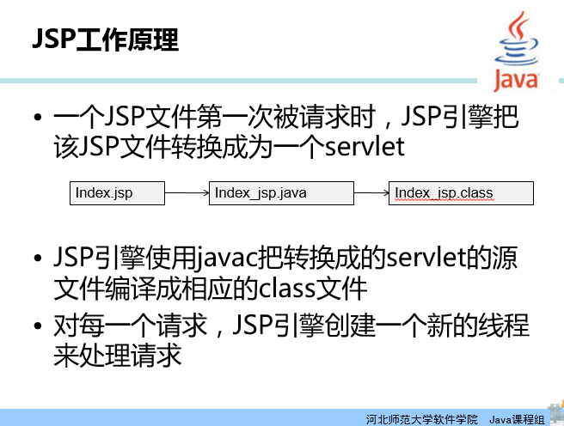
Servlet与JSP有着非常紧密的关系，如果要了解，首先让我们来看下JSP是如何工作的，当服务器加载一个JSP的页面时，JSP引擎会把JSP先转换为对应的Servlet，然后再调用编译命令将转换后的Servlet编译，形成class文件，再加载到虚拟机中运行。所以可以看出JSP在运行时，实际上是被转换成了Servlet。这一过程是由服务器帮我们完成。
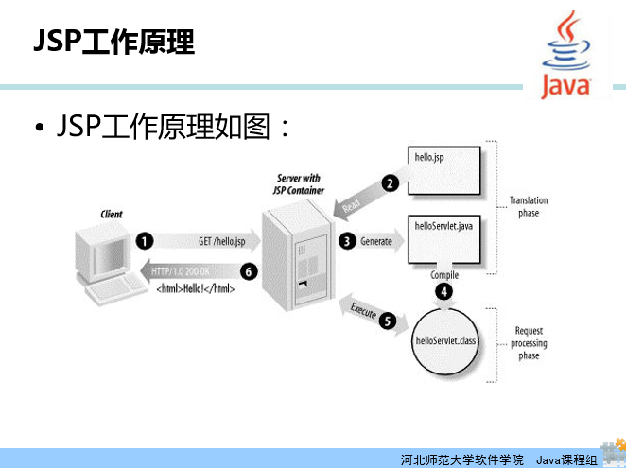
下面，让我们再用此图了解一下这个过程。在这个过程中，客户端以GET方式向hello.jsp发出请求，服务器端接收到该请求后，服务器中的JSP容器就会去读取hello.jsp，并将hello.jsp页面转换为Servlet类，该Servlet类会被编译、加载、运行。服务器会将运行结果，比如HTML页面发送到客户端，这个请求的过程也就结束。在这个请求的过程中，JSP被转换为Servlet类，我们可以在工程中验证，在项目的work目录中查看到JSP被转换为Servlet的类以及被编译后的class文件。如下图所示：
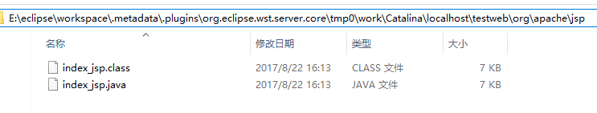
这就是JSP工作的原理，或者说是过程。当了解了这一过程之后，JSP和Servlet的关系也就很明显了。
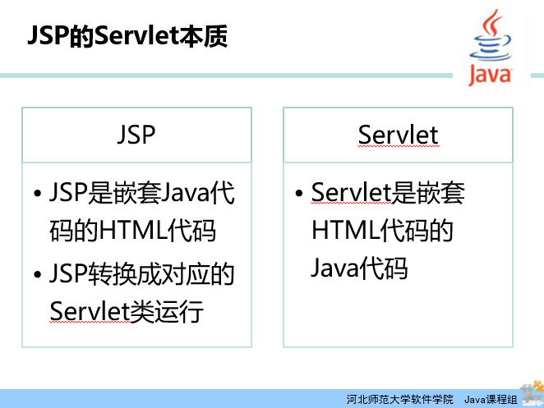
JSP的本质其实就是Servlet，JSP是会被JSP引擎转换为对应的Servlet类再运行的，而不同点在于JSP是在HTML代码中嵌入Java的代码，Servlet是在Java的代码中输出HTML标签。
正是由于这个不同点，JSP更加适合于做视图，用于数据的展示等，而Servlet更加适合于做控制器，可以用Servlet来接受请求，并处理该请求，再交由JSP响应给客户。这就是我们后续还会再提到的MVC的模式，JSP是作为视图，Servlet是作为控制器。

JSP页面生命周期
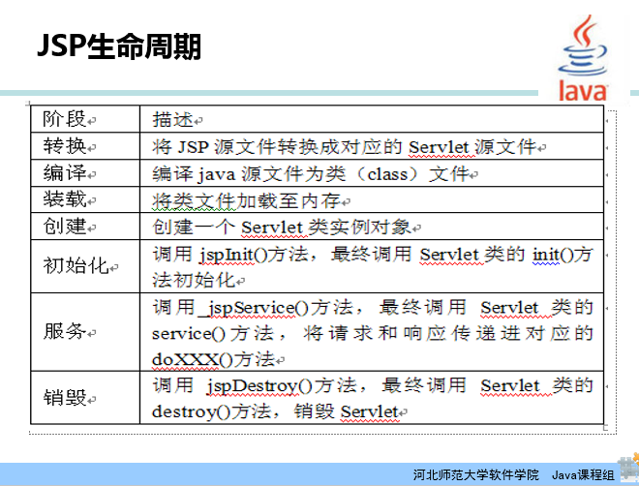
JSP像Servlet一样也有其产生、消亡的一个过程，而JSP的过程会更多一些，它的生命周期包括了这些阶段：转译、编译、装载、创建、初始化、服务、销毁。
转译阶段，是将JSP源文件转换成Servlet源文件，我们可以在work目录下看到该Servlet源文件。
编译阶段，是将转换的Servlet源文件进行编译得到类文件的过程，我们也可以在work目录下看到编译之后的类文件。
装载阶段，指由虚拟机来加载该类文件。
创建阶段，指在虚拟机中，实例化该类的对象。
初始化阶段，会调用相应的init方法，进行初始化工作，一般该方法用于初始一些资源，该方法只执行一次。
服务阶段：会调用相应的service方法，进行响应，给客户端提供服务。此方法会执行多次，每次客户请求，该方法就会执行一次。
销毁阶段：会调用destroy放法，销毁一些资源所用。该方法也只执行一次。

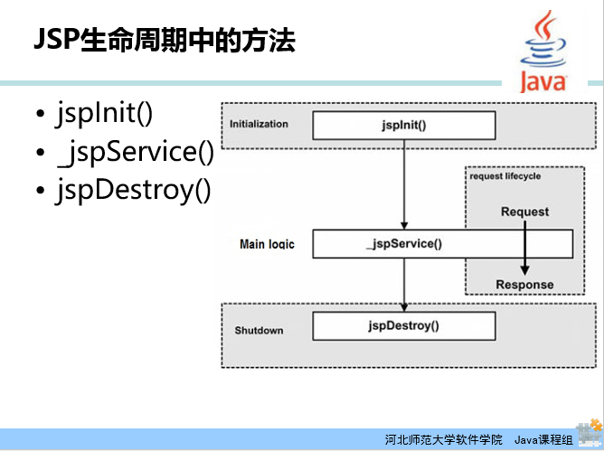
这个JSP的生命周期中，加载类、实例化等是每个Java类文件都会执行的过程，针对JSP，开发人员主要关心初始化、服务和销毁阶段。而这3个阶段又对应3个方法，分别是_jspInit()、_jspService()和_jspDestroy()。在JSP页面上编写的大部分代码，最终都转换到了_jspService方法中。

JSP与Servlet的转换
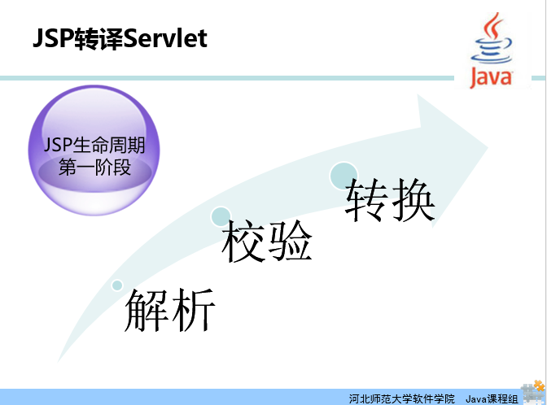
JSP生命周期的第一阶段，JSP会被转译为Servlet，这个过程会先解析JSP，解析JSP其实就是去识别这个JSP页面中的各个节点，比如识别page指令、识别<%%>等等；再校验JSP中是否有错误，比如语法的错误等等；如果没有才会被转换为Servlet源文件。
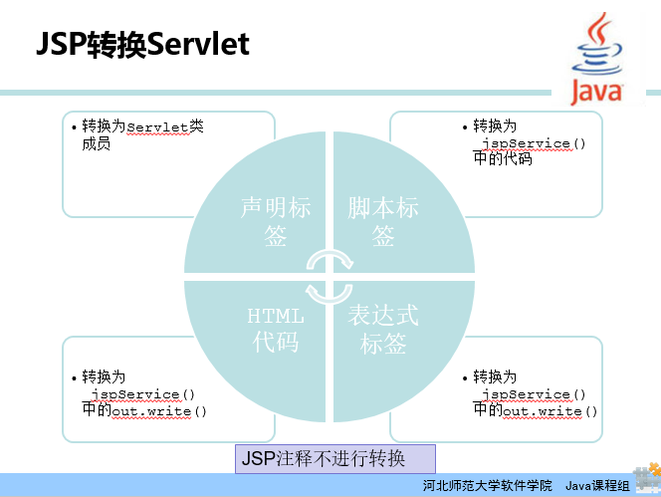
这个转译的过程，开发人员是不需要参与的，但是开发人员需要了解这个转换的过程，这有助于编写出正确的JSP代码，所以我们还需要更深入的理解JSP转换为Servlet时，都是如何转换的：
HTML代码会被转换为out.write()方法所输出的内容。
声明会被转换为类成员属性或方法，所以声明时，不能有重复的名称。
脚本会被转换为_jspService方法中的Java代码。
表达式也会被转换为out.write()方法所输出的内容。
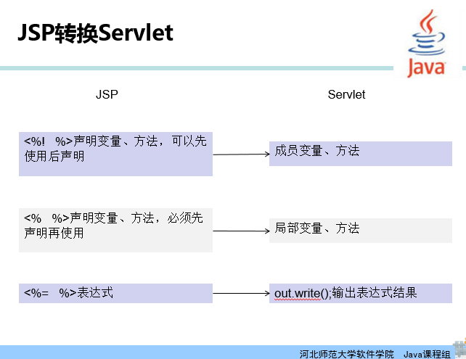
下面让我们来写一个Demo对比一下。
<%@ page language="java" contentType="text/html; charset=UTF-8"
pageEncoding="UTF-8"%>
<!DOCTYPE html PUBLIC "-//W3C//DTD HTML 4.01 Transitional//EN" "http://www.w3.org/TR/html4/loose.dtd">
<html>
<head>
<meta http-equiv="Content-Type" content="text/html; charset=UTF-8">
<title>Insert title here</title>
</head>
<body>
<!-- 声明 -->
<%! int num = 10; %>
<!-- 表达式 -->
<%= num %>
<br>
<!-- 脚本 -->
<%
for(int i=0;i<10;i++)
out.print(i+"&nbsp;&nbsp;");
%>
</body>
</html>
在这个例子中，我们声明了一个属性num并赋值为10，再使用表达式输出num的结果，最后编写了一个JSP脚本，实现了一个循环10遍，并输出0到9这10个数字。
package org.apache.jsp;

import javax.servlet.*;
import javax.servlet.http.*;
import javax.servlet.jsp.*;

public final class change_jsp extends org.apache.jasper.runtime.HttpJspBase
implements org.apache.jasper.runtime.JspSourceDependent {

int num = 10;
private static final javax.servlet.jsp.JspFactory _jspxFactory =
javax.servlet.jsp.JspFactory.getDefaultFactory();

private static java.util.Map<java.lang.String,java.lang.Long> _jspx_dependants;

private javax.el.ExpressionFactory _el_expressionfactory;
private org.apache.tomcat.InstanceManager _jsp_instancemanager;

public java.util.Map<java.lang.String,java.lang.Long> getDependants() {
return _jspx_dependants;
}

public void _jspInit() {
_el_expressionfactory = _jspxFactory.getJspApplicationContext(getServletConfig().getServletContext()).getExpressionFactory();
_jsp_instancemanager = org.apache.jasper.runtime.InstanceManagerFactory.getInstanceManager(getServletConfig());
}

public void _jspDestroy() {
}

public void _jspService(final javax.servlet.http.HttpServletRequest request, final javax.servlet.http.HttpServletResponse response)
throws java.io.IOException, javax.servlet.ServletException {

final javax.servlet.jsp.PageContext pageContext;
javax.servlet.http.HttpSession session = null;
final javax.servlet.ServletContext application;
final javax.servlet.ServletConfig config;
javax.servlet.jsp.JspWriter out = null;
final java.lang.Object page = this;
javax.servlet.jsp.JspWriter _jspx_out = null;
javax.servlet.jsp.PageContext _jspx_page_context = null;

try {
response.setContentType("text/html; charset=UTF-8");
pageContext = _jspxFactory.getPageContext(this, request, response,
null, true, 8192, true);
_jspx_page_context = pageContext;
application = pageContext.getServletContext();
config = pageContext.getServletConfig();
session = pageContext.getSession();
out = pageContext.getOut();
_jspx_out = out;

out.write("\r\n");
out.write("<!DOCTYPE html PUBLIC \"-//W3C//DTD HTML 4.01 Transitional//EN\" \"http://www.w3.org/TR/html4/loose.dtd\">\r\n");
out.write("<html>\r\n");
out.write("<head>\r\n");
out.write("<meta http-equiv=\"Content-Type\" content=\"text/html; charset=UTF-8\">\r\n");
out.write("<title>Insert title here</title>\r\n");
out.write("</head>\r\n");
out.write("<body>\r\n");
out.write("\t<!-- 声明 -->\r\n");
out.write("\t");
out.write("\r\n");
out.write("\t<!-- 表达式 -->\r\n");
out.write("\t");
out.print( num );
out.write("\r\n");
out.write("\t<br>\r\n");
out.write("\t<!-- 脚本 -->\r\n");
out.write("\t");

for(int i=0;i<10;i++)
out.print(i+"&nbsp;&nbsp;");

out.write("\r\n");
out.write("</body>\r\n");
out.write("</html>");
} catch (java.lang.Throwable t) {
if (!(t instanceof javax.servlet.jsp.SkipPageException)){
out = _jspx_out;
if (out != null && out.getBufferSize() != 0)
try {
if (response.isCommitted()) {
out.flush();
} else {
out.clearBuffer();
}
} catch (java.io.IOException e) {}
if (_jspx_page_context != null) _jspx_page_context.handlePageException(t);
else throw new ServletException(t);
}
} finally {
_jspxFactory.releasePageContext(_jspx_page_context);
}
}
}

在对应生成的Servlet代码中，我们可以看到JSP中的声明num，已经声明成了该类的一个属性，注意该属性会被多个客户访问到，因此有可能产生线程安全问题。表达式已经转换成了out对象输出的内容。JSP脚本也已经被转换为_jspService()方法中的Java代码。

上面的例子中就可以看到脚本、声明、表达式都转换到Servlet里的属性、_jspService方法里的代码和输出数据。
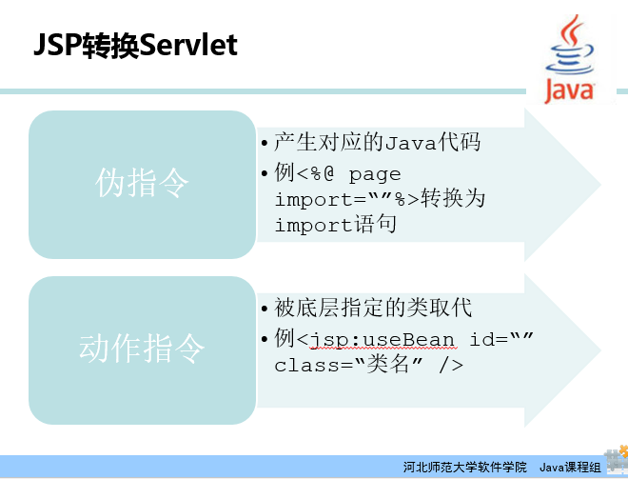
在JSP中除了上述声明、表达式等的转换以外，我们再来看下page指令和动作的转换。
首先看一下page指令的转换对比，
<%@ page language="java" contentType="text/html; charset=UTF-8"
pageEncoding="UTF-8" import="com.entity.Student"%>
<!DOCTYPE html PUBLIC "-//W3C//DTD HTML 4.01 Transitional//EN" "http://www.w3.org/TR/html4/loose.dtd">
<html>
<head>
<meta http-equiv="Content-Type" content="text/html; charset=UTF-8">
<title>Insert title here</title>
</head>
<body>

</body>
</html>
在这个例子中，指定了页面的响应类型、页面编码格式，以及在这个页面上导入Student类。
<%@ page language="java" contentType="text/html; charset=UTF-8"
pageEncoding="UTF-8" import="com.entity.Student"%>
package org.apache.jsp;

import javax.servlet.*;
import javax.servlet.http.*;
import javax.servlet.jsp.*;
import com.entity.Student;

public final class change2_jsp extends org.apache.jasper.runtime.HttpJspBase
implements org.apache.jasper.runtime.JspSourceDependent {
public void _jspService(final javax.servlet.http.HttpServletRequest request, final javax.servlet.http.HttpServletResponse response)
throws java.io.IOException, javax.servlet.ServletException {

final javax.servlet.jsp.PageContext pageContext;
javax.servlet.http.HttpSession session = null;
final javax.servlet.ServletContext application;
final javax.servlet.ServletConfig config;
javax.servlet.jsp.JspWriter out = null;
final java.lang.Object page = this;
javax.servlet.jsp.JspWriter _jspx_out = null;
javax.servlet.jsp.PageContext _jspx_page_context = null;

try {
response.setContentType("text/html; charset=UTF-8");
pageContext = _jspxFactory.getPageContext(this, request, response,
null, true, 8192, true);
_jspx_page_context = pageContext;
application = pageContext.getServletContext();
config = pageContext.getServletConfig();
session = pageContext.getSession();
out = pageContext.getOut();
_jspx_out = out;

out.write("\r\n");
out.write("<!DOCTYPE html PUBLIC \"-//W3C//DTD HTML 4.01 Transitional//EN\" \"http://www.w3.org/TR/html4/loose.dtd\">\r\n");
out.write("<html>\r\n");
out.write("<head>\r\n");
out.write("<meta http-equiv=\"Content-Type\" content=\"text/html; charset=UTF-8\">\r\n");
out.write("<title>Insert title here</title>\r\n");
out.write("</head>\r\n");
out.write("<body>\r\n");
out.write("\t\r\n");
out.write("</body>\r\n");
out.write("</html>");
} catch (java.lang.Throwable t) {
if (!(t instanceof javax.servlet.jsp.SkipPageException)){
out = _jspx_out;
if (out != null && out.getBufferSize() != 0)
try {
if (response.isCommitted()) {
out.flush();
} else {
out.clearBuffer();
}
} catch (java.io.IOException e) {}
if (_jspx_page_context != null) _jspx_page_context.handlePageException(t);
else throw new ServletException(t);
}
} finally {
_jspxFactory.releasePageContext(_jspx_page_context);
}
}
}
}
在转换之后，JSP页面上page指令中的import属性就转换成了Servlet中的import语句。Page指令中contentType属性被转换成了out对象输出的时页面的<meta>标签。

后续课程中的useBean的动作也会被相应的转换，我们先看看该动作是如何转换的，而它的具体用法，我们后续课程再详细介绍。
先对比看useBean动作是如何转换的：
<%@ page language="java" contentType="text/html; charset=UTF-8"
pageEncoding="UTF-8" import="com.entity.Student"%>
<!DOCTYPE html PUBLIC "-//W3C//DTD HTML 4.01 Transitional//EN" "http://www.w3.org/TR/html4/loose.dtd">
<html>
<head>
<meta http-equiv="Content-Type" content="text/html; charset=UTF-8">
<title>Insert title here</title>
</head>
<body>
<jsp:useBean id="stu" class="com.entity.Student"></jsp:useBean>
<jsp:setProperty property="id" name="stu" value="10"/>

<jsp:getProperty property="id" name="stu"/>
</body>
</html>
在这里，使用useBean标签实例化了Student类的一个对象，并设置其id属性为10，将该对象存放到Page作用域内.最后用getProperty标签输出id值。
com.entity.Student stu = null;
stu = (com.entity.Student) _jspx_page_context.getAttribute("stu", javax.servlet.jsp.PageContext.PAGE_SCOPE);
if (stu == null){
stu = new com.entity.Student();
_jspx_page_context.setAttribute("stu", stu, javax.servlet.jsp.PageContext.PAGE_SCOPE);
}
out.write('\r');
out.write('\n');
out.write(' ');
org.apache.jasper.runtime.JspRuntimeLibrary.introspecthelper(_jspx_page_context.findAttribute("stu"), "id", "10", null, null, false);
out.write("\r\n");
out.write("\t\r\n");
out.write("\t");
out.write(org.apache.jasper.runtime.JspRuntimeLibrary.toString((((com.entity.Student)_jspx_page_context.findAttribute("stu")).getId())));
可以看到useBean动作实际是从作用域中取出Student类的对象，如果没有获取到就实例化该类的对象，并存入作用域中，后续再用2个标签分别给id属性进行赋值和输出。

Page伪指令属性
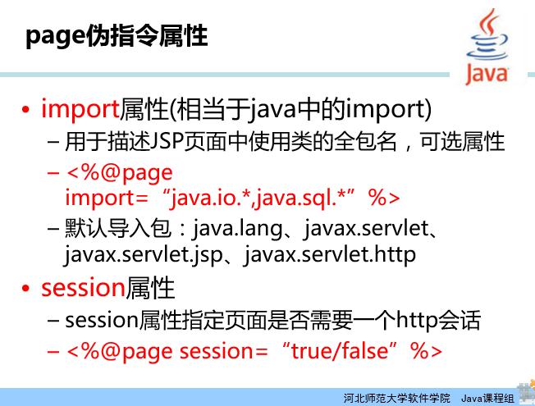
在JSP的页面上，第一行都会是page指令，该指令拥有一系列的属性，可以起到不同的作用，下面来具体的看看这些属性的作用。
import属性，表示该页面导入哪些Java的类，相当于Java文件中的import语句，如果页面上用到lang包以外的类，就需要用import属性导入方可使用。
session属性，表示页面中是否可以直接使用session对象，若为false则不可以使用session隐式对象，EL也无法取出session作用域中的数据。
<%@ page language="java" contentType="text/html; charset=UTF-8"
pageEncoding="UTF-8" session="false"%>
<!DOCTYPE html PUBLIC "-//W3C//DTD HTML 4.01 Transitional//EN" "http://www.w3.org/TR/html4/loose.dtd">
<html>
<head>
<meta http-equiv="Content-Type" content="text/html; charset=UTF-8">
<title>Insert title here</title>
</head>
<body>
<%request.getSession().setAttribute("a", 123); %>
<%session.getAttribute("a"); %>
<a href="result.jsp">result</a>
${a }
</body>
</html>
如上例中session被设置为false，在页面上使用session内置对象就会报错，并且在下边用EL表达式输出a的也是空值。
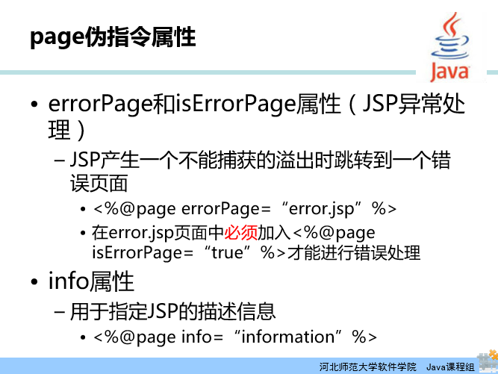
errorPage和isErrorPage属性往往结合使用，当某个JSP页面发生异常后，直接跳转到errorPage属性所指向的页面；isErrorPage属性表示该JSP页面是错误页面，一般用于当程序的页面出错后，跳转到指定的页面，从而可以给客户一个友好的提示页面。
Info属性用于指定一些描述信息。
使用方法如下所示：
<%@ page language="java" contentType="text/html; charset=UTF-8"
pageEncoding="UTF-8" errorPage="error.jsp"%>
<!DOCTYPE html PUBLIC "-//W3C//DTD HTML 4.01 Transitional//EN" "http://www.w3.org/TR/html4/loose.dtd">
<html>
<head>
<meta http-equiv="Content-Type" content="text/html; charset=UTF-8">
<title>Insert title here</title>
</head>
<body>
<%
int num = 10 / 0;
%>
</body>
</html>
在这个例子中，我们指定错误页面是error.jsp，下边人为制造一个除数为0的异常，当这个页面运行的时候，就会跳转到错误页error.jsp上。
<%@ page language="java" contentType="text/html; charset=UTF-8"
pageEncoding="UTF-8" isErrorPage="true"%>
<!DOCTYPE html PUBLIC "-//W3C//DTD HTML 4.01 Transitional//EN" "http://www.w3.org/TR/html4/loose.dtd">
<html>
<head>
<meta http-equiv="Content-Type" content="text/html; charset=UTF-8">
<title>Insert title here</title>
</head>
<body>
<%
out.print(exception.getMessage());
%>
</body>
</html>
而在错误页的page指令处，指定isErrorPage属性为true，这样就会在其它页面发生异常时自动跳转过来。
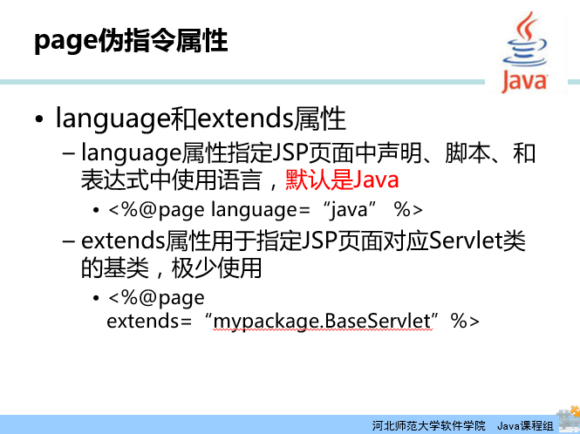
language属性用于指定脚本语言，默认Java，对于Java开发人员来讲这都是默认的。
Extends可以制定JSP继承哪一个Servlet类，这样可以让一些JSP页面拥有一些共同的属性或方法，但是这个属性极少用。
<%@ page language="java" contentType="text/html; charset=UTF-8"
pageEncoding="UTF-8" extends="com.servlets.BaseServlet"%>
<!DOCTYPE html PUBLIC "-//W3C//DTD HTML 4.01 Transitional//EN" "http://www.w3.org/TR/html4/loose.dtd">
<html>
<head>
<meta http-equiv="Content-Type" content="text/html; charset=UTF-8">
<title>Insert title here</title>
</head>
<body>
<%out.print(this.num); %>
</body>
</html>
比如这个例子中，JSP页面继承自BaseServlet类，那么父类BaseServlet中的num属性就被继承下来，可以直接使用了。
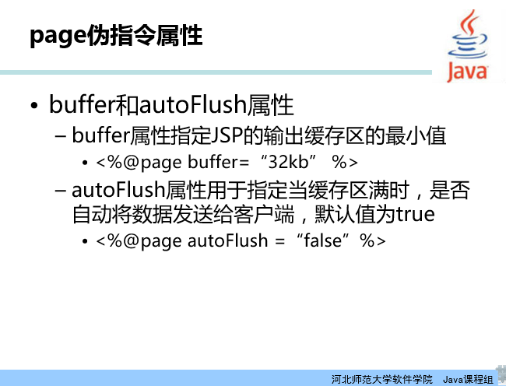
buffer属性用于指定页面缓存区大小
autoFlush属性用于指定是否自动向客户端发送数据，若指定值为false，则不会自动发送，而数据又超过buffer所指定的大小就会报错。
<%@ page language="java" contentType="text/html; charset=UTF-8"
pageEncoding="UTF-8" buffer="2kb" autoFlush="false"%>
<!DOCTYPE html PUBLIC "-//W3C//DTD HTML 4.01 Transitional//EN" "http://www.w3.org/TR/html4/loose.dtd">
<html>
<head>
<meta http-equiv="Content-Type" content="text/html; charset=UTF-8">
<title>Insert title here</title>
</head>
<body>
<%
for(int i=0;i<100000;i++){
out.print(i);
//out.flush();
}
%>
</body>
</html>
比如，在这个JSP页面中，我们循环输出数据，当autoFlush指定为false时，页面数据超出了缓存的大小，就会直接报错， 如下图：
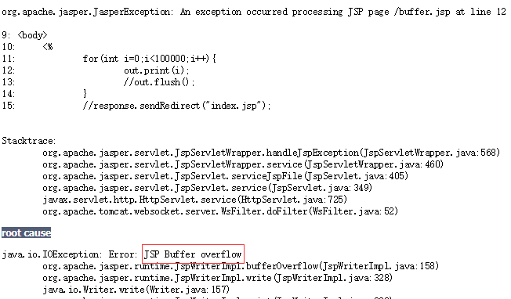
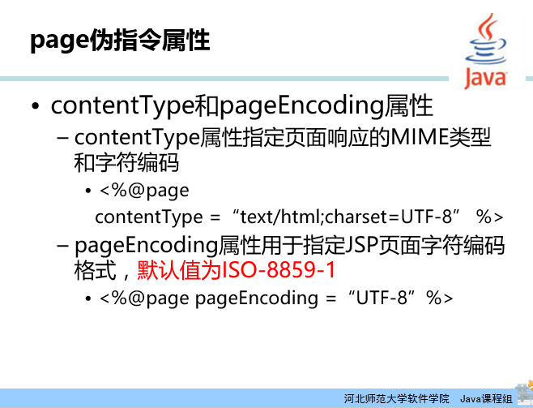
这2个属性是用来指定页面字符编码的，contentType指定的是响应页面的编码，pageEncoding指定的是JSP页面本身的字符编码，一般我们都指定值为UTF-8。
另外注意：在项目中要保持编码的统一，尽量都采用UTF-8的编码，如果编码不同意，就会出现众所周知的中文乱码问题。

课时小结
- JSP与Servlet的关系。
- JSP的生命周期。
- JSP如何转换为Servlet。
- JSP的page指令的属性。

布置作业

课外补充

课程Demo见pageprj

